Immoclaud Vorgänge
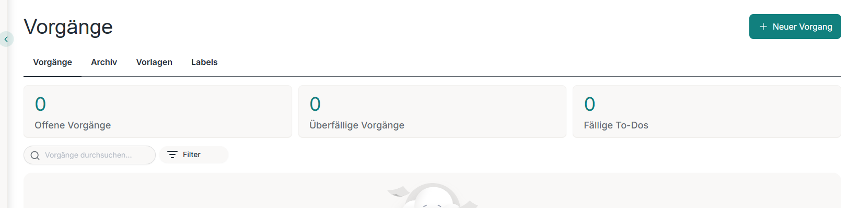
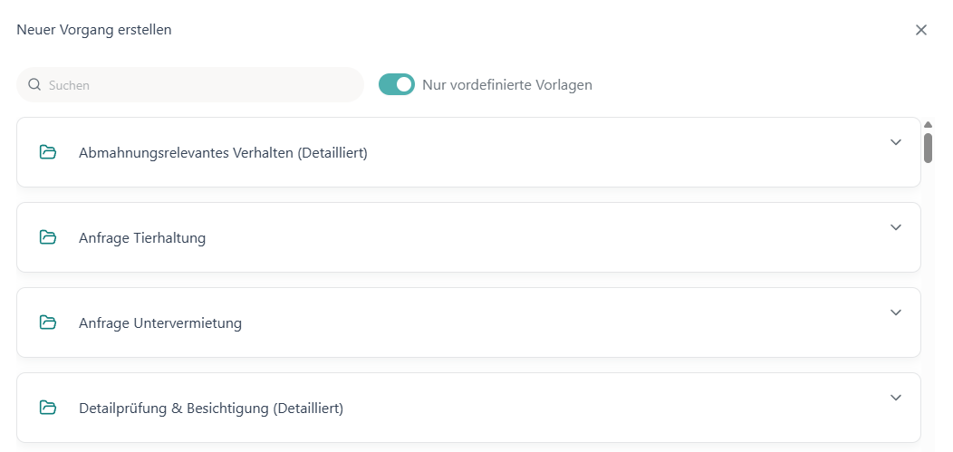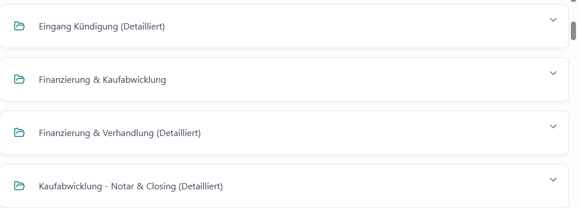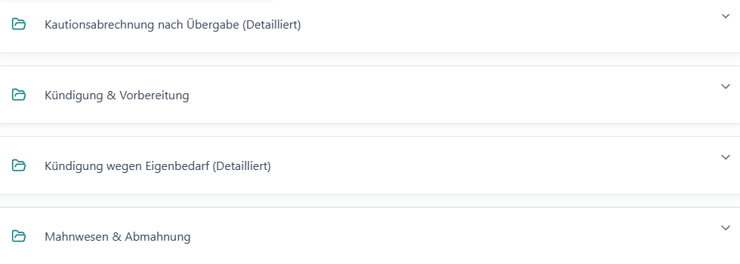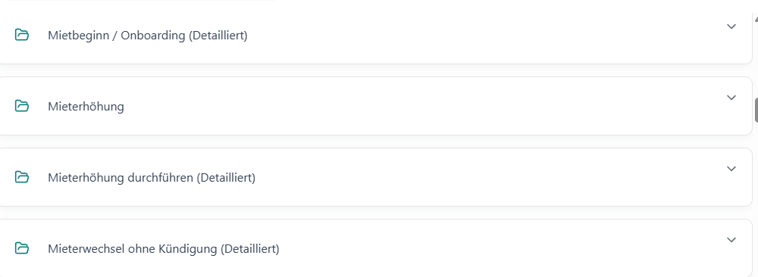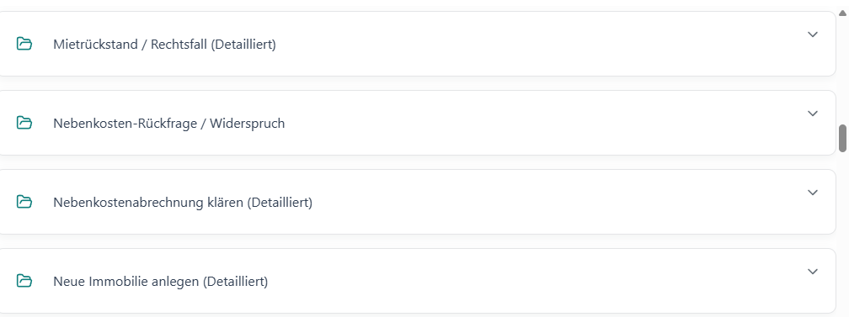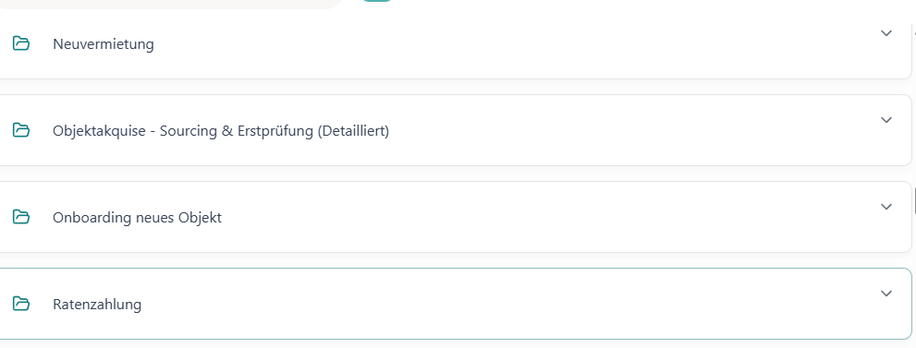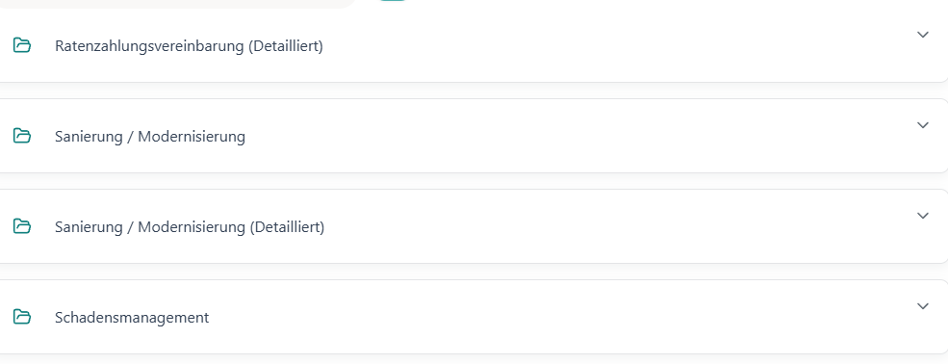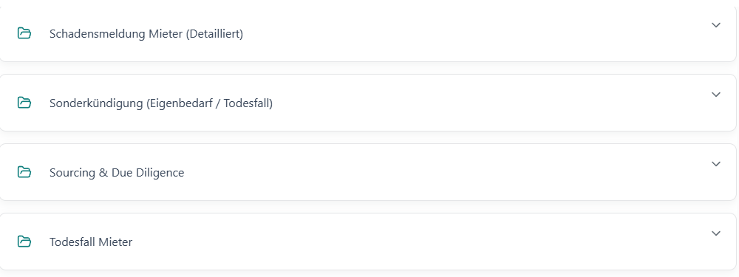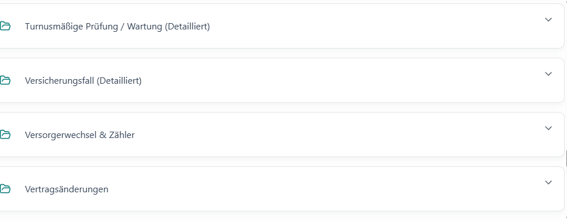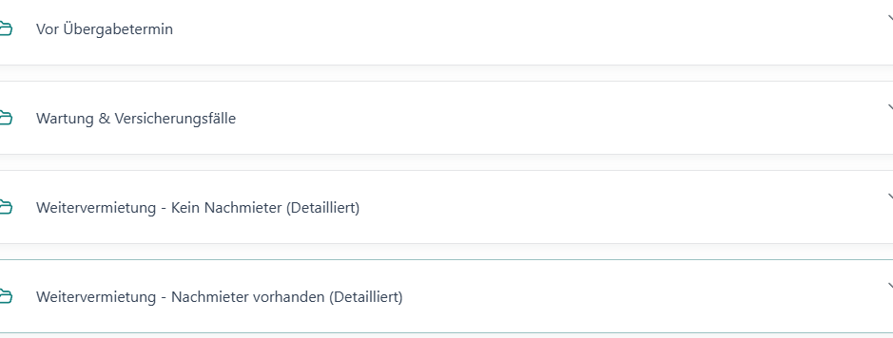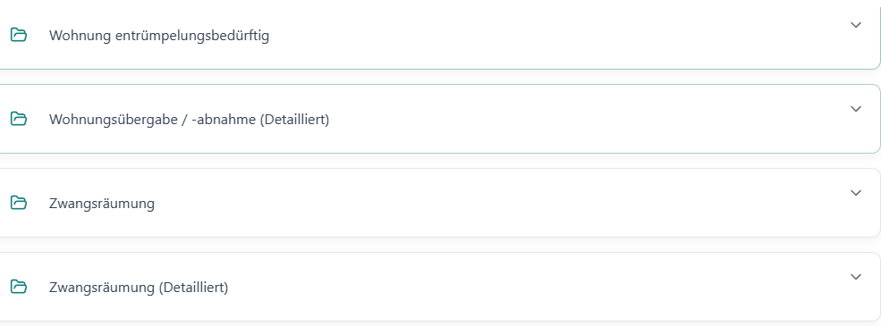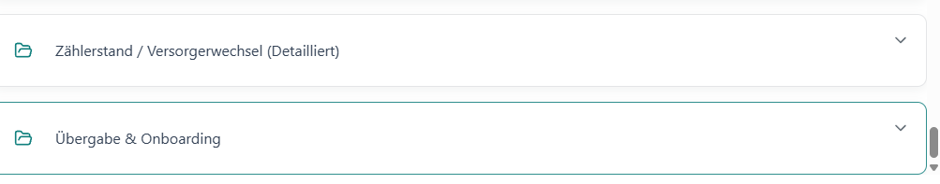
Abmahnungsrelevantes Verhalten (Detailliert)
- Beschwerde aufnehmen (Lärmprotokoll, Fotos, Zeugenaussagen anfordern)
- Mieter kontaktieren und zur Stellungnahme auffordern
- Abmahnung rechtssicher formulieren (genaues Fehlverhalten, Datum, Uhrzeit)
- Abmahnung per Einwurf-Einschreiben versenden
- Verhalten monitoren -> Bei Wiederholung: Kündigung prüfen

Anfrage Tierhaltung
- Mietvertrag prüfen (Gibt es einen Erlaubnisvorbehalt?)
- Informationen zum Tier anfordern (Rasse, Größe, Foto, Hundehaftpflicht)
- Zustimmungserklärung erstellen (inkl. Widerrufsvorbehalt bei Störung)
- Zustimmung versenden und in immologik dokumentieren
Anfrage Untervermietung
- Anfrage prüfen (Berechtigtes Interesse? Komplett oder teilweise?)
- Daten des Untermieters anfordern (Name, Kopie Personalausweis)
- Prüfen, ob Überbelegung droht
- Ggf. Untermietzuschlag berechnen und vereinbaren
- Zustimmungserklärung / Nachtrag zum Mietvertrag erstellen
- Dokument im Mieterstamm in immocloud ablegen
Detailprüfung & Besichtigung (Detailliert)
- Besichtigungstermin vereinbaren und durchführen
- Bausubstanz prüfen (Dach, Fassade, Fenster, Heizungsanlage, Keller)
- Instandhaltungsrückstau grob schätzen / Sanierungskosten kalkulieren
- Objektunterlagen anfordern und prüfen
- Mietverträge prüfen (Mietrückstände? Sondervereinbarungen? Kündigungsausschlüsse?)
Eingang Kündigung (Detailliert)
- Kündigungseingang erfassen: Kündigung ablegen im Mieterstamm
- Abfrage Kündigungsgrund für spätere Auswertungen
- Kündigung formal prüfen (Frist, Form)
- Mietrückstände prüfen
- Offene Betriebskosten prüfen
- Automatischer Abgleich mit Einstellungen im Mietverhältnis
- Kündigung bestätigen (schriftlich)
- Prüfen, ob die Wohnung vermietungsfähig ist
- Ggf. Fotos vom Mieter anfordern
- Ggf. Wohnung besichtigen
Finanzierung & Kaufabwicklung
- Bankfinanzierung klären
- Kaufvertrag prüfen & verhandeln
- Notartermin organisieren
- Kaufpreis zahlen & Objekt übernehmen
Finanzierung & Verhandlung (Detailliert)
- Finale Wirtschaftlichkeitsberechnung (Bankkalkulation) erstellen
- Objektunterlagen und eigene Bonitätsunterlagen für die Bank zusammenstellen
- Finanzierungsanfrage an Bank(en) oder Vermittler stellen
- Kaufpreis nachverhandeln (basierend auf Mängeln oder WEG-Protokollen)
- Verbindliche Finanzierungszusage der Bank einholen
Kaufabwicklung - Notar & Closing (Detailliert)
- Kaufvertragsentwurf beim Notar beauftragen
- Vertragsentwurf prüfen (ggf. durch Anwalt) und Anpassungswünsche klären
- Notartermin zur Beurkundung durchführen
- Grundschuldbestellung beim Notar unterschreiben (für die finanzierende Bank)
- Grunderwerbsteuerbescheid abwarten und fristgerecht bezahlen
- Notarrechnung bezahlen
- Fälligkeitsmitteilung des Kaufpreises abwarten und Auflassungsvormerkung prüfen
- Kaufpreis überweisen / durch Bank auszahlen lassen
- Nutzen- und Lastenwechsel (Wirtschaftlicher Übergang) protokollieren
- Schlüsselübergabe durchführen (inkl. Zählerstände und Originalunterlagen)
- Danach Wechsel zu: Neue Immobilie anlegen (Onboarding Objekt)
Kautionsabrechnung nach Übergabe (Detailliert)
- Prüfen, ob alle offenen Betriebskostenabrechnungen erstellt/bezahlt sind
- Prüfen, ob Sicherungseinbehalt für nächste NKA nötig ist
- Schäden schätzen aus Wohnungsübergabeprotokoll (WÜP)
- Anzeige offene Forderungen prüfen (Mietrückstände)
- Vorschlag an Mieter senden
- Abrechnungsschreiben über die Kaution erstellen
- Auszahlung Kaution (Restbetrag) veranlassen
- Abschluss Mietkonto + Deaktivierung Mietkonto in immocloud
Kündigung & Vorbereitung
- Kündigung erfassen & prüfen
- Mietkonto auf Rückstände prüfen
- Zustand der Wohnung klären
- Vermietungsfähigkeit und Sanierungsbedarf feststellen
- Übergabe für Auszug mit Mängeldokumentation
- Offene Forderungen prüfen
- Kautionsabrechnung erstellen & Mietkonto abschließen
Kündigung wegen Eigenbedarf (Detailliert)
- Voraussetzungen prüfen (berechtigtes Interesse, Sperrfristen beachten)
- Begründung detailliert ausarbeiten (Wer zieht ein? Warum diese Wohnung?)
- Prüfen, ob Alternativwohnungen im eigenen Bestand frei sind (Anbietpflicht)
- Kündigungsschreiben formal korrekt erstellen (inkl. Hinweis auf Widerspruchsrecht § 574 BGB)
- Kündigung rechtssicher zustellen (Einwurf-Einschreiben / Bote)
- Widerspruchsfrist des Mieters überwachen (2 Monate vor Beendigung)
- Reaktion abwarten -> Auszug planen
Mahnwesen & Abmahnung
- Sachverhalt prüfen
- Mahnung / Abmahnung zustellen
- Fristablauf überwachen & ggf. weitere Schritte
Mietbeginn / Onboarding (Detailliert)
- SEPA-Lastschriftmandat im System aktivieren / prüfen
- Kautionskonto eröffnen oder treuhänderische Zuordnung prüfen
- Willkommens-E-Mail versenden (inkl. Hausordnung, Müllplan, Notfallnummern)
- Namensschilder für Briefkasten und Klingel bestellen / anbringen
- Eingang der ersten Mietzahlung und Kaution überwachen
- Ggf. Wohnungsgeberbestätigung ausstellen und versenden
Mieterhöhung
- Mögliche Einheiten selektieren
- Begründung prüfen
- Ankündigung versenden & Zustimmung überwachen
Mieterhöhung durchführen (Detailliert)
- Mietspiegel prüfen
- Vergleichsmieten ermitteln (aus eigenem Bestand, IC Bestand oder extern)
- Erhöhung berechnen inkl. Kappungsgrenze + mögliche spätere Erhöhungen prüfen
- Ankündigung verschicken + Umsetzung im System vorbereiten
- Zustimmungsfrist überwachen
Mieterwechsel ohne Kündigung (Detailliert)
- Anfrage zum Mieterwechsel prüfen
- Unterlagen des neuen Mieters anfordern (Gehaltsnachweise, SCHUFA, Selbstauskunft)
- Bonitätsprüfung durchführen
- Zustimmung des Eigentümers einholen
- Nachtrag zum Mietvertrag erstellen (Entlassung Alt-Mieter, Aufnahme Neu-Mieter)
- Unterschriften aller Parteien einholen
- Regelung zur Kaution klären (intern verrechnet oder neu hinterlegt?)
- Stammdaten in immocloud aktualisieren
- Ggf. Zwischenablesung der Zählerstände veranlassen
Mietrückstand / Rechtsfall (Detailliert)
- Mietkonto in immocloud prüfen (Höhe des Rückstands feststellen)
- 1. Zahlungserinnerung / Mahnung versenden & Frist überwachen
- 2. Mahnung / Abmahnung versenden (inkl. Androhung der Kündigung)
- Prüfen: Rückstand > 1 Monatsmiete oder > 2 Monatsmieten?
- Ggf. fristlose und hilfsweise ordentliche Kündigung aussprechen
- Falls keine Zahlung/Auszug: Fall an Rechtsanwalt übergeben (Räumungsklage)
- Forderungsausfall in immocloud verbuchen
Nebenkosten-Rückfrage / Widerspruch
- NK-Rückfrage erfassen
- Fristen und Belege prüfen
- Stellungnahme oder Korrektur an Mieter senden
Nebenkostenabrechnung klären (Detailliert)
- Eingang des Widerspruchs / der Rückfrage dokumentieren
- Fristen prüfen (Einhaltung der 12-monatigen Einwendungsfrist durch Mieter)
- Belege und Rechnungen zur betroffenen Position heraussuchen
- Prüfung auf formelle oder materielle Fehler in der Abrechnung
- Stellungnahme / Antwortschreiben an den Mieter verfassen
- Falls Fehler vorhanden: Korrekturabrechnung erstellen
- Zahlungseingang / Auszahlung überwachen
Neue Immobilie anlegen (Detailliert)
- Grunddaten in immocloud anlegen (Adresse, Baujahr, Fläche, Einheiten)
- Wichtige Dokumente hochladen (Grundbuch, Teilungserklärung, Energieausweis)
- Bestehende Mietverträge und Mieterdaten anlegen/importieren
- Kautionskonten prüfen und Umschreibung anstoßen
- Versorgungsverträge (Allgemeinstrom, Wasser, Müll) ummelden
- Dienstleister (Hausmeister, Winterdienst) informieren
- Mieter offiziell über den Eigentümerwechsel informieren (inkl. neuer Bankverbindung)
Neuvermietung
- Mietkonditionen prüfen
- Nachmieter prüfen oder Neuvermarktung starten
- Mieter in immocloud anlegen
- Mietvertrag erstellen & unterschreiben lassen
Objektakquise - Sourcing & Erstprüfung (Detailliert)
- Exposé und Basisdaten des Objekts anfordern
- Makler / Verkäufer kontaktieren und Erstgespräch führen
- Grobe Renditeberechnung durchführen (Faktor, Bruttomietrendite, Cashflow)
- Mikrolage und Makrolage bewerten (Infrastruktur, Anbindung, Leerstandsquote)
- Ersteinschätzung: Passt das Objekt in die eigene Ankaufsstrategie? (Go / No-Go)
Onboarding neues Objekt
- Grunddaten & Dokumente anlegen
- Bestandsmietverträge & Kautionskonten importieren
- Dienstleister & Versorger informieren
- Mieter über Eigentümerwechsel benachrichtigen
Ratenzahlung
- Machbarkeit prüfen & Ratenplan erstellen
- Ratenzahlung schriftlich vereinbaren
Ratenzahlungsvereinbarung (Detailliert)
- Anfrage des Mieters auf Machbarkeit prüfen
- Ratenplan berechnen (Höhe der Raten, Startdatum, Laufzeit)
- Schriftliche Vereinbarung erstellen (inkl. Verfallsklausel bei Nichtzahlung)
- Vereinbarung von beiden Seiten unterschreiben lassen
- Ratenplan in den Finanzen von immocloud hinterlegen
- Zahlungseingänge monatlich überwachen
Sanierung / Modernisierung
- Umfang festlegen
- Angebote einholen
- Handwerker beauftragen & Baufortschritt überwachen
- Endabnahme durchführen & Rechnungen verbuchen
anierung / Modernisierung (Detailliert)
- Sanierung / Modernisierung prüfen
- Angebote von Handwerkern einholen & vergleichen
- Fördermöglichkeiten prüfen
- Freigabe erfragen für Tätigkeiten
- Handwerker beauftragen
- Prüfung Baufortschritt
- Abnahme der Arbeiten
- Verbuchen der Rechnung in immocloud
- Danach Wechsel zu Weitervermietung
Schadensmanagement
- Schaden aufnehmen
- Zuständigkeit klären
- Bei Versicherung: Schaden melden
- Handwerker beauftragen & Mieter informieren
- Arbeiten abnehmen & Rechnung verbuchen
Schadensmeldung Mieter (Detailliert)
- Schadensmeldung erfassen (Datum, Ort, Fotos anfordern)
- Prüfung der Schadensursache & Zuständigkeit (Vermieter, Mieter, WEG?)
- Ggf. Weitergabe an Hausverwaltung (bei ETW) oder Versicherung
- Abklärung mit Kostenträger / Ggf. Gutachter beauftragen
- Handwerker auswählen und beauftragen
- Mieter über Terminvereinbarung informieren
- Arbeiten überwachen / Abschluss bestätigen lassen
- Rechnung prüfen und in immocloud verbuchen
- Ggf. Kostenübernahme durch Mieter klären (Kleinreparatur)
Sonderkündigung (Eigenbedarf / Todesfall)
- Rechtliche Voraussetzungen prüfen
- Kündigung erstellen & zustellen
- Widerspruchsfristen überwachen & Rückgabe planen
Sourcing & Due Diligence
- Ersteinschätzung durchführen
- Objektunterlagen anfordern & prüfen
- Instandhaltungsrückstau & Wirtschaftlichkeit kalkulieren
- Besichtigung planen & durchführen
- Objektbewertung anpassen
Todesfall Mieter
- Nachfahren anschreiben und Erbschaft klären
- Erben oder Nachlassgericht kontaktieren
- Kündigung klären (Sonderkündigungsrecht beachten)
- Entrümpelung steuern
Turnusmäßige Prüfung / Wartung (Detailliert)
- Prüftermin mit Dienstleister vereinbaren
- Mieter über anstehenden Termin informieren (E-Mail oder Aushang)
- Prüfprotokoll / Zertifikat in immocloud am Objekt ablegen
- Ergebnis prüfen: Sind Mängel aufgetreten? (Falls ja: Reparatur anstoßen)
- Rechnung verbuchen und Umlagefähigkeit für NKA prüfen
Versicherungsfall (Detailliert)
- Sofortmaßnahmen einleiten (z.B. Notdienst zur Schadensminderung)
- Schaden dokumentieren (Fotos von Mieter anfordern)
- Schadensmeldung bei der Gebäudeversicherung einreichen (inkl. KVA)
- Freigabe der Versicherung abwarten
- Handwerker endgültig beauftragen und koordinieren
- Rechnungen an Versicherung zur Erstattung weiterleiten
- Zahlungseingang der Versicherungsleistung in immocloud überwachen
Versorgerwechsel & Zähler
- Zählerstände dokumentieren
- Ummeldungen durchführen
- Daten in immocloud aktualisieren
Vertragsänderungen
- Sachverhalt und Berechtigung prüfen
- Stammdaten in immocloud anpassen & Zustimmung erstellen
Vor Übergabetermin
- Prüfung auf Schönheitsreparaturen & Hinweis auf Rückbaupflichten
- Buchung Vorabtermin
- Hinweis auf Schlüsselanzahl + Frage nach Übernahmekosten Möbel
Wartung & Versicherungsfälle
- Turnus-Termine organisieren
- Dokumentation ablegen
Weitervermietung - Kein Nachmieter (Detailliert)
- Mietkonditionen prüfen (Mietspiegel, Vergleichsmiete, ggf. Anpassung)
- Aktueller Mieter nach aktuellen Fotos fragen / ggf. Fotos machen
- Neues Inserat erstellen (z.B. Immobilienscout24)
- Mietinteressenten sichten und filtern
- Rückfragen klären (Berufstätigkeit, Personenanzahl etc.)
- Besichtigungstermine vereinbaren
- Unterlagen anfordern (Gehaltsnachweise, SCHUFA, Selbstauskunft)
- Daten im System anlegen
- Mietvertrag erstellen & unterschreiben lassen
- Prüfen, ob Kaution bezahlt wurde (Falls nein: Erinnerung senden)
- Übergabetermin vereinbaren
- Übergabeprotokoll inkl. Zählerstände ausfüllen & Übergabedaten hinterlegen
Weitervermietung - Nachmieter vorhanden (Detailliert)
- Mietkonditionen prüfen (Kaltmiete, Mietspiegel, Vergleichsmiete)
- Unterlagen des Nachmieters prüfen (Bonitätsprüfung, Vormieterbescheinigung)
- Ggf. Besichtigungstermin durchführen
- Daten des Nachmieters im System anlegen
- Mietvertrag erstellen
- Mietvertrag unterschreiben lassen
- Prüfen, ob Kaution bezahlt wurde (Falls nein: Erinnerung senden)
- Übergabetermin vereinbaren & eintragen
- Übergabeprotokoll inkl. Zählerstände ausfüllen
- Übergabedaten im System hinterlegen
Wohnung entrümpelungsbedürftig
- Entrümpelung organisieren und beauftragen
- Danach Wechsel zu Sanierung
Wohnungsübergabe / -abnahme (Detailliert)
- Termin vereinbaren
- WÜP in App öffnen
- Zählerstände aufnehmen
- Schlüssel zählen
- Schäden dokumentieren
- Protokoll unterschreiben lassen
Zwangsräumung
- Räumungstitel erwirken
- Gerichtsvollzieher & Schlüsseldienst beauftragen
- Wohnungsübernahme am Räumungstag durchführen
Zwangsräumung (Detailliert)
- Räumungstitel liegt vor
- Gerichtsvollzieher beauftragen (evtl. Berliner Modell zur Kostenersparnis)
- Räumungstermin notieren & Schlüsseldienst organisieren
- Ggf. Spedition / Entrümpler organisieren
- Am Räumungstag: Wohnung in Besitz nehmen, neue Schlösser einbauen
- Zählerstände ablesen
- Inventarverzeichnis des zurückgelassenen Eigentums erstellen (Fotos!)
- Weiter mit Entrümpelung
Zwangsräumung
- Räumungstitel erwirken
- Gerichtsvollzieher & Schlüsseldienst beauftragen
- Wohnungsübernahme am Räumungstag durchführen
Zwangsräumung (Detailliert)
- Räumungstitel liegt vor
- Gerichtsvollzieher beauftragen (evtl. Berliner Modell zur Kostenersparnis)
- Räumungstermin notieren & Schlüsseldienst organisieren
- Ggf. Spedition / Entrümpler organisieren
- Am Räumungstag: Wohnung in Besitz nehmen, neue Schlösser einbauen
- Zählerstände ablesen
- Inventarverzeichnis des zurückgelassenen Eigentums erstellen (Fotos!)
- Weiter mit Entrümpelung
Zählerstand / Versorgerwechsel (Detailliert)
- Grund für Meldung prüfen (Mieterwechsel, Leerstand, Turnus)
- Zählerstände und Nummern (Strom, Gas, Wasser) dokumentieren (inkl. Foto)
- Ab-/Anmeldung beim Grundversorger durchführen
- Übergabeprotokoll als Nachweis an Versorger übermitteln
- Bei Leerstand: Verträge auf Eigentümer/Verwaltung ummelden
- Zählerstände in immocloud hinterlegen
Zählerstand / Versorgerwechsel (Detailliert)
- Grund für Meldung prüfen (Mieterwechsel, Leerstand, Turnus)
- Zählerstände und Nummern (Strom, Gas, Wasser) dokumentieren (inkl. Foto)
- Ab-/Anmeldung beim Grundversorger durchführen
- Übergabeprotokoll als Nachweis an Versorger übermitteln
- Bei Leerstand: Verträge auf Eigentümer/Verwaltung ummelden
- Zählerstände in immocloud hinterlegen
Übergabe & Onboarding

